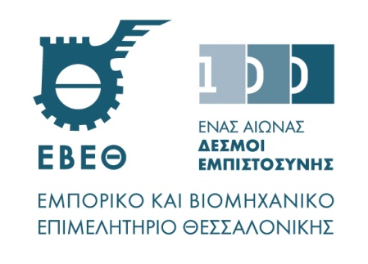 | 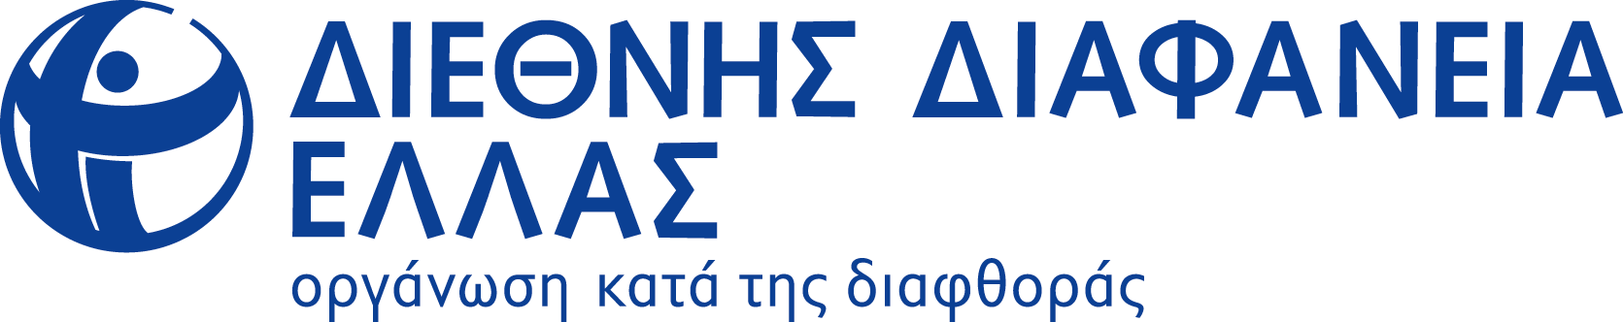
Θεσσαλονίκη 7.9.2017

Π Ρ Ο Σ Κ Λ Η Σ Η

Η Οργάνωση Διεθνής Διαφάνεια – Ελλάς σε συνεργασία με το Εμπορικό και Βιομηχανικό Επιμελητήριο Θεσσαλονίκης σας προσκαλούν στην εκδήλωση παρουσίασης του Προγράμματος ΒUSINESS INTERGRITY FORUM (BIF), που θα πραγματοποιηθεί τη Δευτέρα 25 Σεπτεμβρίου 2017 και ώρα 17:00, στην αίθουσα εκδηλώσεων του ΕΒΕΘ, Τσιμισκή 29, 2^{ος} όροφος.

Το Πρόγραμμα BIF αποτελεί μια πρωτοβουλία, που έχει αναπτύξει παγκοσμίως η Διεθνής Διαφάνεια και αφορά στη δημιουργία ενός δικτύου εταιρειών-μελών, που στη χώρα μας συντονίζει η Διεθνής Διαφάνεια-Ελλάς και σκοπό έχει να προάγει την εταιρική ακεραιότητα και την καταπολέμηση της διαφθοράς.
Στόχος της εκδήλωσης είναι η ενημέρωση του επιχειρηματικού κοινού για το πρόγραμμα προκειμένου οι ενδιαφερόμενοι να συμμετάσχουν σε αυτό και τελικά να επωφεληθούν των προνομίων που απορρέουν από τις δράσεις του.
ΠΡΟΓΡΑΜΜΑ

- Εμμανουήλ Βλαχογιάννης – Α΄ Αντιπρόεδρος του ΕΒΕΘ
Χαιρετισμός
- Ελευθέριος Χατζόπουλος – Επιχειρηματίας, Αντιπρόεδρος Διεθνούς Διαφάνειας Ελλάδος
«Διεθνής Διαφάνεια-Ελλάς – Ρόλος και Δραστηριότητες»
- Δρ. Άννα Δαμάσκου, CFE, Ερευνήτρια Διεθνούς Διαφάνειας Ελλάδος
«Ο οικονομικός αντίκτυπος της έλλειψης ακεραιότητας στην επιχείρηση»
- Χαράλαμπος Ξύδης – CFE, CRMA, /Ευαγγελία Δημητρούλια, CFE, CIA
Business Integrity Forum Associates
«Περιγραφή Προγράμματος BIF – Προνόμια Εταιρειών μελών»

Μετά το πέρας των εισηγήσεων θα ακολουθήσει συζήτηση των ομιλητών με το ακροατήριο.

Εφόσον ενδιαφέρεστε για την ανωτέρω εκδήλωση, η συμμετοχή στην οποία είναι δωρεάν, παρακαλούμε να στείλετε συμπληρωμένο το ακόλουθο Δελτίο, στο e-mail: beni@ebeth.gr ή georgiou@ebeth.gr, ως την Παρασκευή 22.9.2017.

ΔΕΛΤΙΟ ΣΥΜΜΕΤΟΧΗΣ

Επωνυμία επιχείρησης:
Τομέας Δραστηριότητας:
Ονοματεπώνυμα εκπροσώπων: | 1.
 | 2.
Tηλ: | Κινητό:
e-mail:

